муниципальное общеобразовательное бюджетное учреждение средняя общеобразовательная школа
д.Верхний Муйнак муниципального района Зианчуринский район
Республики Башкортостан

Республиканский конкурс сочинений

« Герой, который живет рядом со мной»

Выполнила: ученица 7 класса Кутушева З.Р.
Руководитель: учитель истории, башкирского языка и литературы Кутушева Г.К.
89378393475

Верхний Муйнак – 2019 г.

Введение.
Чествуем погибших и живых,
Тех, кто пал, Отчизну защищая,
Имена навек запомним их,
Жизнь они свою за нас отдали.
Вся наша страна готовится к празднованию 75 -летие Великой Победы. Мне захотелось больше узнать о той страшной войне, о её героях, о том, какой ценой досталась нам победа. С этой целью я решила расспросить бабушку и дедушку. Они достали из шкафа бережно хранимые документы, фотографии, медали, и рассказали мне истории моих предков. Оказывается, двое моих прапрадедушек и один прадедушка воевали в Великой Отечественной войне, а моя прабабушка была труженицей тыла. О них я хочу рассказать вам сегодня.

Мустафа Азнагулов.
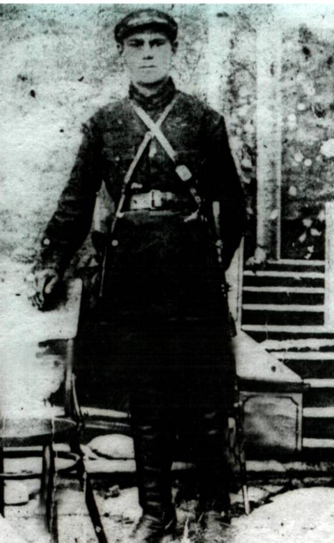

Брат моего дедушки, Мустафа Азнагулов, родился и жил в деревне Байсялям ( Лукьяново) Зианчуринского района. До войны он, как и его отец, работал в колхозе. Но в страну пришла беда – началась война. Моему прадедушке тогда было 20 лет.
Комиссар Советской Армии Сагит Алибаев в своей книге «Страницы дневника» рассказывает о том, как создавались в 1941 году 112-я и 113-я башкирские кавалерийские дивизии. Со всех концов республики собираются башкирские джигиты, многие верхом на конях. Среди них и мой прадедушка Мустафа Азнагулов . В марте 1942 года в составе 112-й кавалерийской дивизии он отправляется на фронт. Бойцы этой дивизии участвуют в сражениях за Курск, Сталинград, Чернигов, за освобождение Украины, Белоруссии, Польши, доходят до Берлина. После войны он вернулся в свои родные края, когда начались освоение целинных земель , мой дед со своими друзьями начал свою трудовую деятельность в Казахстане. Долгие годы поработав в шахте, вышел на пенсию и прожил в г.Караганде до конца своей жизни .К сожалению, моего дедушки Мустафы уже нет среди нас, но мы с гордостью помним и вспоминаем о его подвигах который совершил и в военные, и в мирные времена. Мустафа Азнагулов в военные время никогда не унывал, оставался жизнерадостным, был хорошим другом.
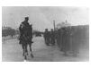
112-я башкирская дивизия пред отправкой на фронт.
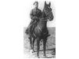 Командир башдивизии генерал Шаймуратов, Курская обл., район Тербунов, июль 1942.
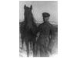 Командир 1 полка майор Кусимов, Дема, март 1942.
«Страницы дневника» С.Алибаева. Записи на полях сделала бабушка Фатима Азнагулова, дочь Мустафы Азнагуловы.
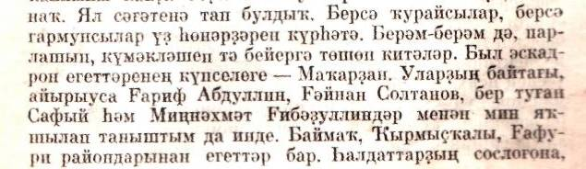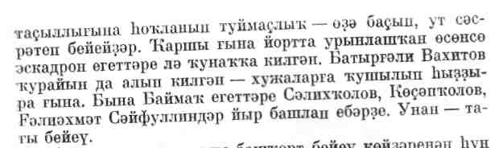

Котлахмет Кутушев.
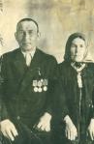

Дед моего отца Котлахмет Кутушев родом из деревни Умбетово Зианчуринского района, из большой крестьянской семьи. Трудолюбивые, они много работали и жили хорошо, в достатке, но в 30-е годы всю семью обвинили в кулачестве, отобрали имущество и сослали в Сибирь. Мой прапрадедушка чудом спасся, но был вынужден переехать с женой в деревню Муйнак. Тяжелые испытания их не сломили. Они построили дом, разводили скотину, гусей, занимались пчеловодством, держали лошадей. У них было девять детей. Когда на нашу страну напали фашисты, все встали на защиту родины. И мой прапрадедушка Котлахмет уже немолодой, в 46 лет, оставив семью, отправился на войну. Он служил в 469 отдельном минометном полку. Вот строки из его боевой характеристики: «Красноармеец Кутушев в боях с немецко-фашистскими захватчиками проявил стойкость и решительность. За внимательное отношение к товарищам по службе пользуется их уважением»
Тяжелыми фронтовыми дорогами прошел он всю войну и был награжден медалями «За отвагу», «За освобождение Праги», «За победу над Германией в Великой Отечественной войне 1941-1945 гг.» К счастью, в июле 1945 года дедушка Котлахмет вернулся домой, к семье. Всю жизнь он трудился в колхозе, воспитывал детей, внуков.

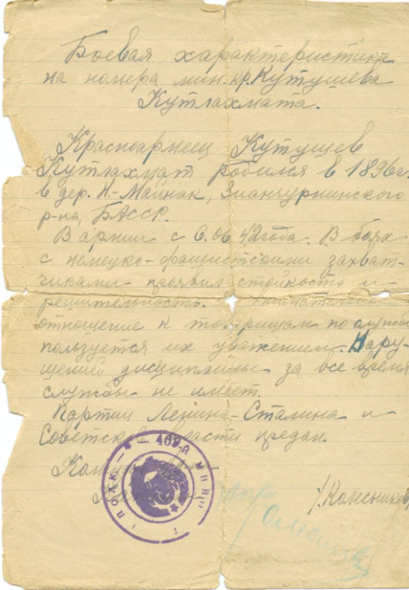

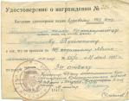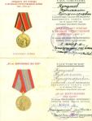

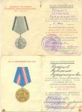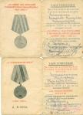

Хайбулла Тулибаев.

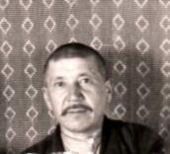
Дед моей матери Хайбулла Тулибаев родился в 1917 году в деревне Средний Муйнак Зианчуринского района. Он работал в колхозе конюхом. С первых дней войны, оставив семью, детей мой прадедушка ушел на фронт. Его младшей дочери, моей бабушке Мунауре тогда было всего десять месяцев. Дедушка Хайбулла служил кавалеристом, прошел всю Европу, был дважды ранен и вернулся домой в конце 1945 года. Бабушка говорит, что у него была грамота от С.М.Буденного, но, к сожалению, не сохранилась. прадедушка продолжил работать в колхозе, воспитывал детей. Но старые раны не заживали, прадедушка умер 1974 году в возрасте 57 лет.
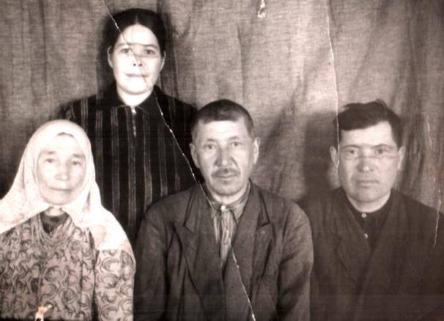

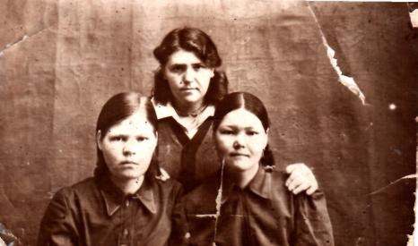
Гилмикамал Тусалина (третья слева), 1945 г.
Мои прабабушки Зайнап Мусина и Гилмикамал Тулибаева жили в деревне Средний Муйнак нашего района. Моя мама рассказывает , в детстве она любила приезжать к ним в гости. Они рассказывали ей сказки, истории из своей жизни. Вспоминая о войне, они переживали . В июле 1942 года мою прабабушку, семнадцатилетнюю девушку отправили в Монголию на военный завод. Молодые девушки и женщины, несмотря на голод и холод, день и ночь трудились для фронта, для победы. Много лишений пережила прабабушка Гилмикамал, тяжело болела. Она вернулась в родную деревню в августе 1945 года. После войны она вышла замуж .В годы войны бабушка потеряла отца, и родственников, но она нашла в себе силы жить дальше. Она ухаживала за матерью, вышла замуж и воспитала пятырех детей, помогала растить внуков и правнуков. Но к сожалению их среди нас нету.Нам очень не хватает их.
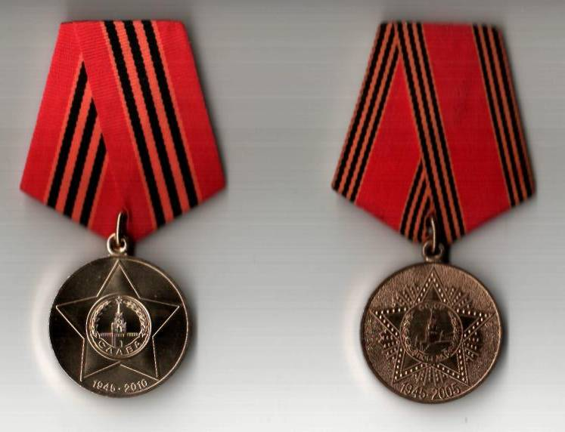 Медали моей прабабушки.

Заключение
Теперь я понимаю смысл этих строк «День Победы, порохом пропах. Это радость со слезами на глазах» Наши прадедушки и прабабушки защитили страну от фашистов. Многие ценой своей жизни. А вернувшиеся на родину солдаты и труженики строили мирную жизнь: работали, воспитывали детей. Как многим мы обязаны им! Нам нельзя забывать той страшной войны, чтобы она не повторилась никогда. Нам нельзя забывать наших героев! Они подарили нам счастье мирной жизни. Ведь страшно подумать, что было бы, если бы они не победили фашизм.
Каждый раз, собираясь вместе мои родственники, вспоминают наших доблестных предков, с благодарностью и гордостью. Как были бы, наверно, рады мои прадедушки, прабабушки видя нашу счастливую жизнь. Ведь ради этого они шли на войну, на смерть.
Моя работа – это моя благодарность предкам и мой вклад в празднование Великой Победы.

